한국사진작가협회 워싱턴지부
웹 사이트 사진 올리는 방법
1. 웹사이트에 사진을 올리려면 먼저 회원등록이 필수 입니다.
2. 회원등록 방법
1) 먼저 구글 검색창에 협회 웹사이트 주소 ( www.paskwdc.net )를 입력하고 엔터하시면….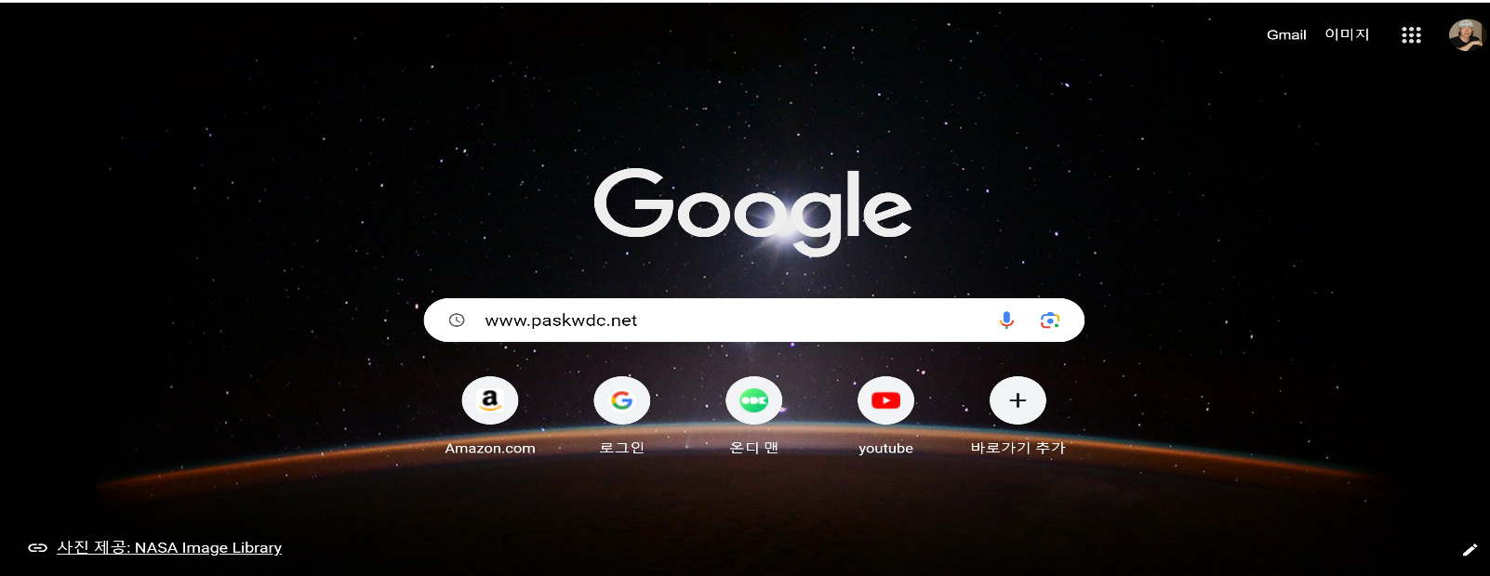
아래와 같은 창이 열립니다.
또는 인터넷 주소창에 (www.paskwdc.net)를 쓰고 엔터치면 바로 협회 웹사이트 열립니다.

사진협회 란을 선택하고 엔터하시면 아래와 같이 협회 웹사이트가 열립니다.


위 사진 상단 우측 끝부분의 로그인 아이콘을 (사람모양)선택하고 등록회원은 로그인하시고 미 등록회원은
회원가입을 선택합니다.
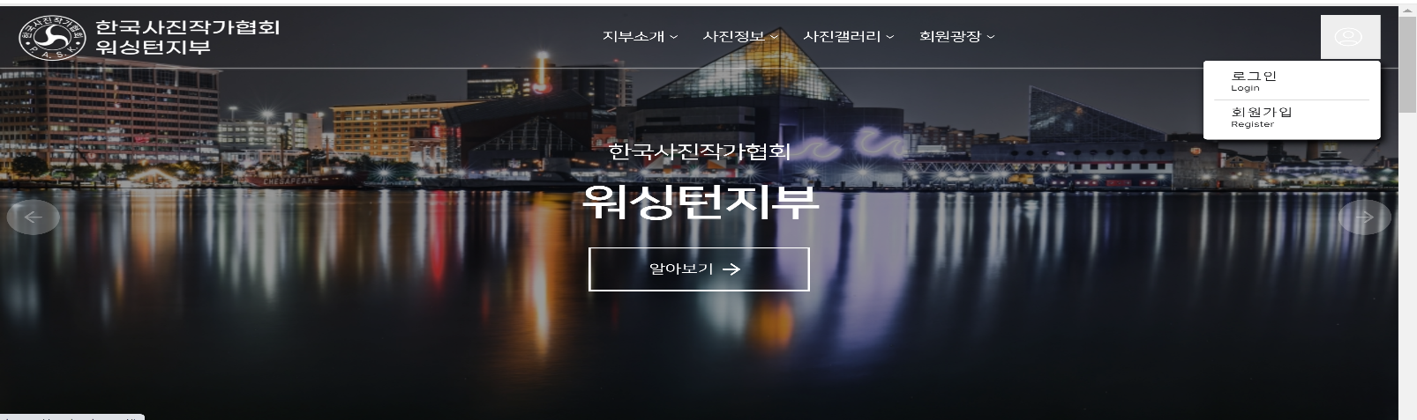
등록회원은 아이디와 비번 넣고 로그인 하시고 미등록자는 아래양식을 작성해서 등록하시면 됩니다.
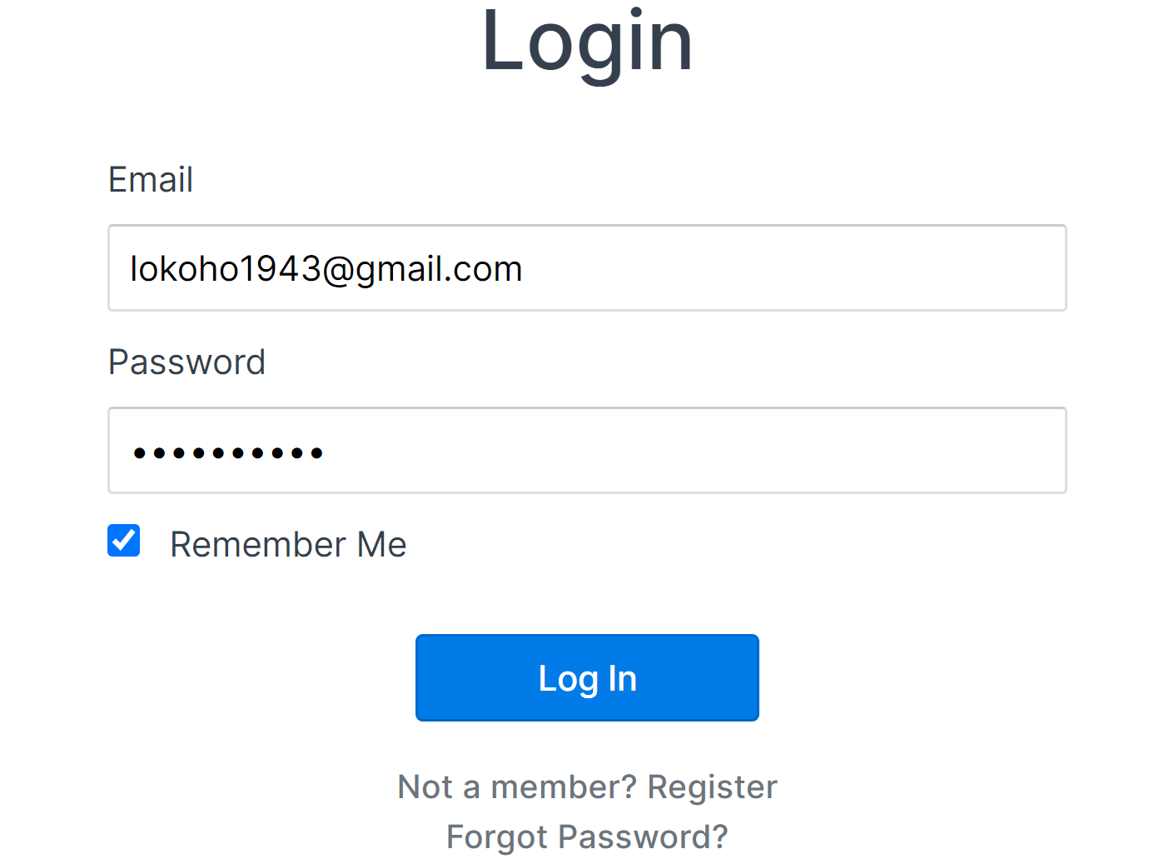
미등록회원 작성

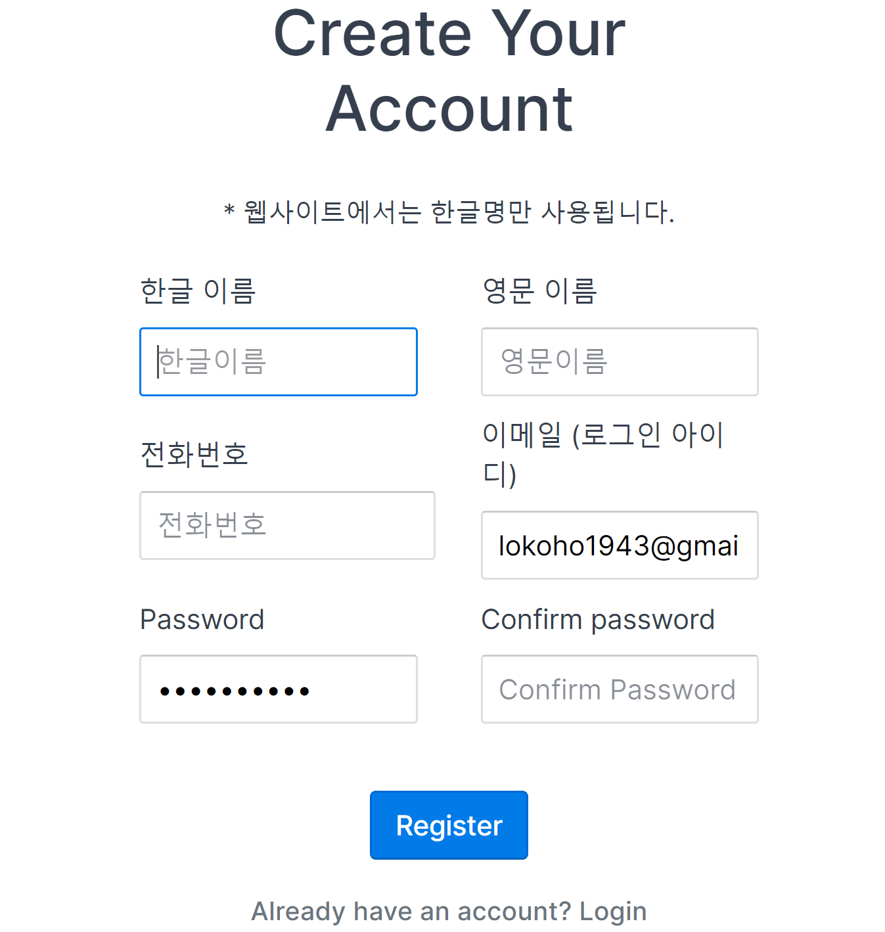
회원등록이 끝났으면 메인화면으로 돌아와 사진갤러리-주제 갤러리새글쓰기를 선택합니다. 

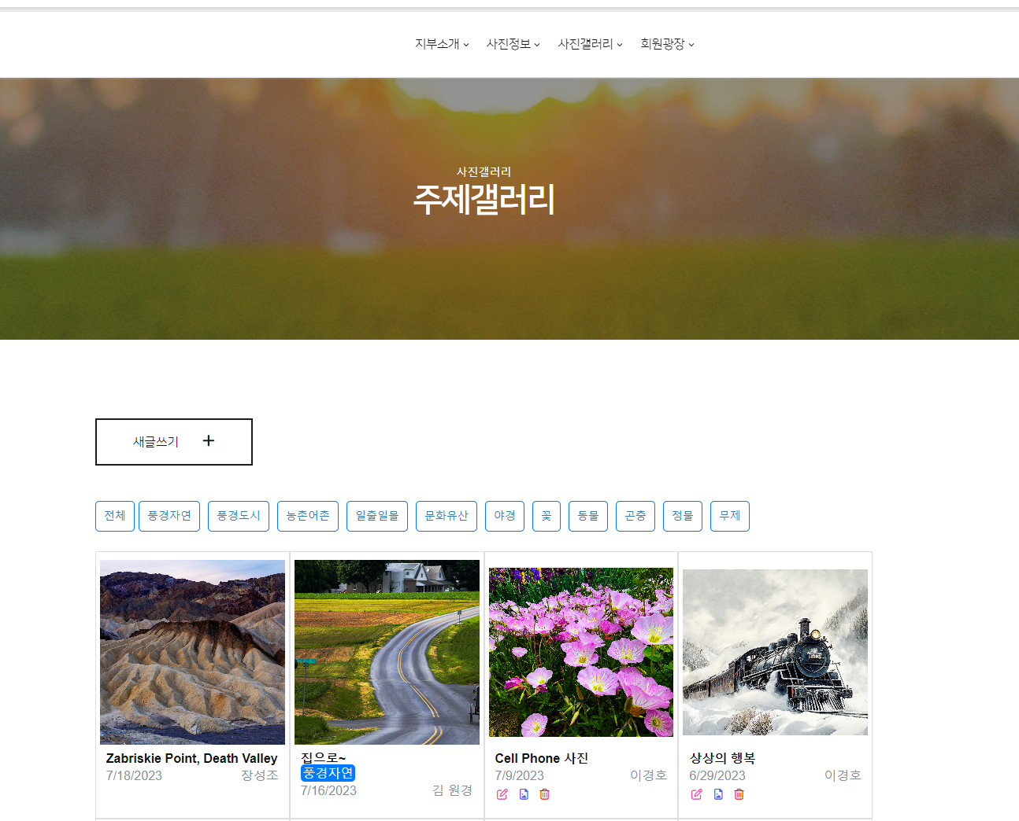
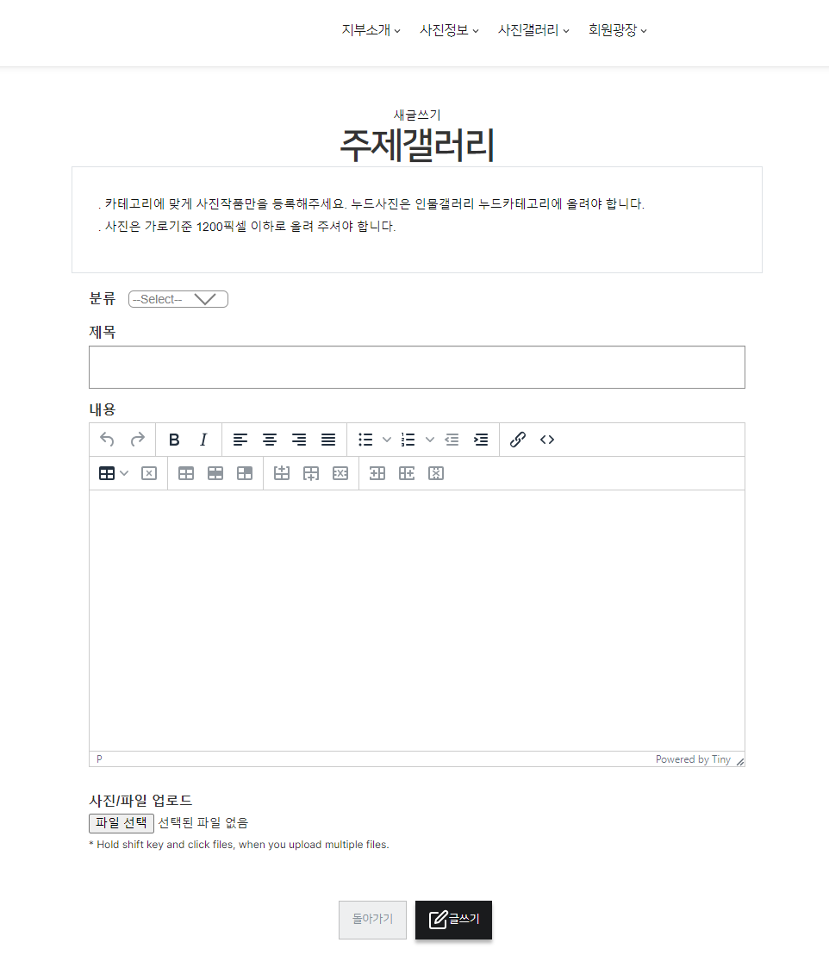

새글쓰기에서 제목을 쓰고 아래쪽 사진/파일 업로드에서 파일선택을 클릭하면 본인의 컴퓨터에
미리 올리려고 준비한 사진을 선택하면 아래와 같이 불러온 사진들이 보입니다.
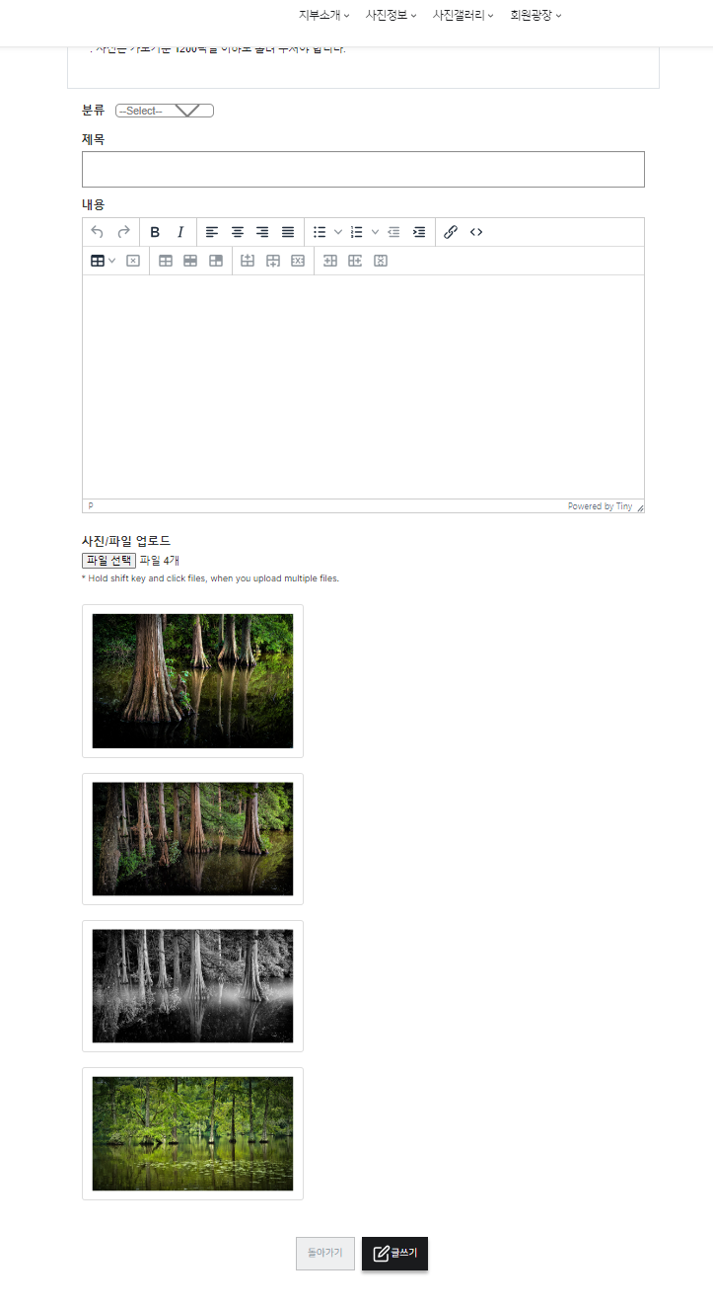
사진을 불러오고 내용란에 사진에 대한 설명을 쓰고 밑에 글쓰기를 클릭합니다.
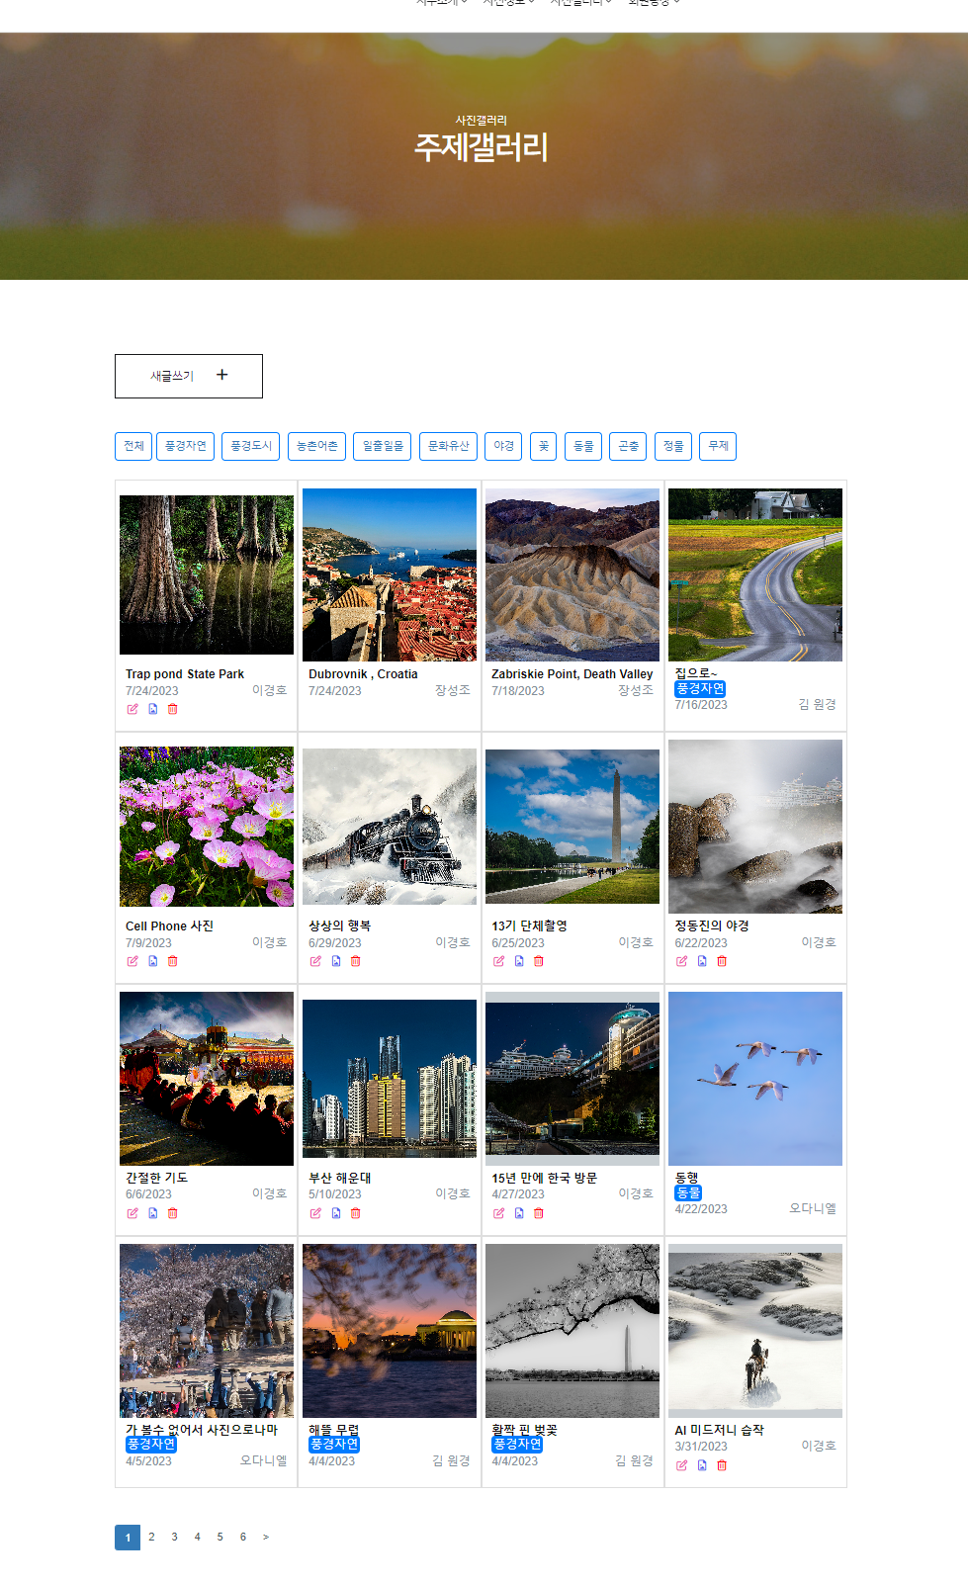
글쓰기를 클릭하고나면 갤러리에 본인의 사진이 맨 앞에 섬네일로 나타나고 이 사진을 클릭하면
아래와 같이 큰 화면으로 올린 사진들을 볼 수 있습니다.
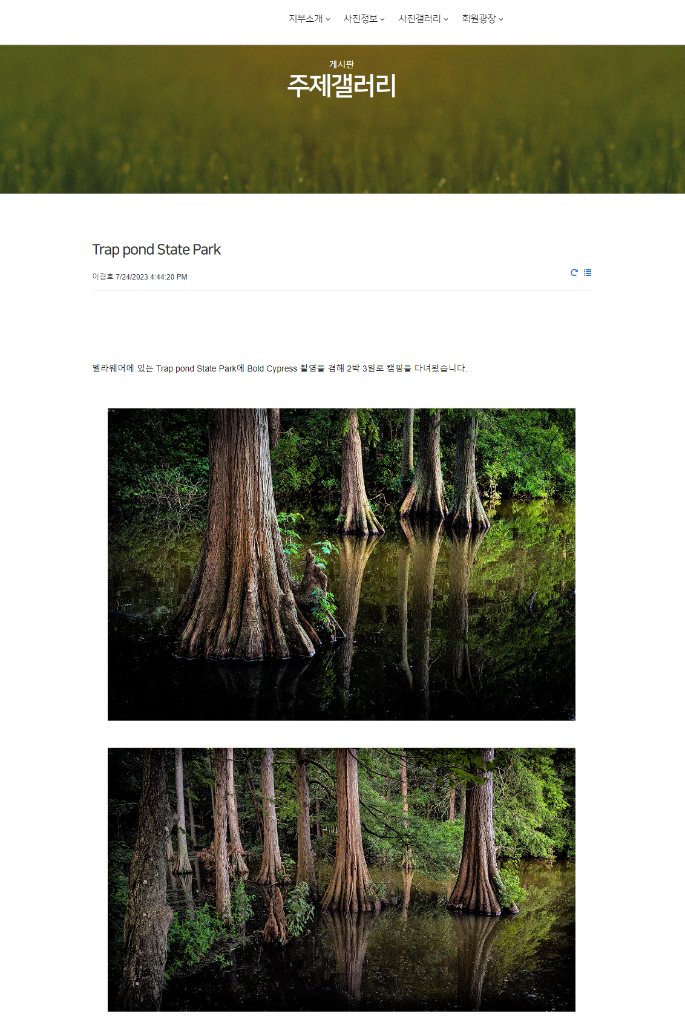
페이지를 줄이기 위해 압축하다 보니 올린 사진이나 서식들이 짜부러진 점 이해 바랍니다.

